

ZÁKLADNÍ ŠKOLA SLOVAN, KROMĚŘÍŽ, PŘÍSPĚVKOVÁ ORGANIZACE
ZEYEROVA 3354, 767 01 KROMĚŘÍŽ

projekt v rámci vzdělávacího programu
VZDĚLÁNÍ PRO KONKURENCESCHOPNOST

ŠABLONA ČÍSLO: III/2
NÁZEV: INOVACE A ZKVALITNĚNÍ VÝUKY PROSTŘEDNICTVÍM ICT

PŘEDMĚT: Anglický jazyk
ROČNÍK: IX.
TÉMA: Past tense
AUTOR: Mgr. Hana Stavinohová
DATUM VYTVOŘENÍ: 1. 10. 2012

VY_32_INOVACE_30_HS

Anotace:

Výukový materiál je pracovní list, který slouží k procvičování pravidelných a nepravidelných sloves jako doplněk k učivu 8. a 9. ročníku. Úkolem žáků je doplnit sloveso ve správném minulém tvaru. Každý žák pracuje samostatně.

Pilotáž: Tento materiál byl pilotován v 9. A. Žáci si ověřili svoji znalost minulých tvarů pravidelných a nepravidelných sloves. Zároveň si připomněli slovní zásobu k tématu „My day“.

Complete the text with the verbs in past tense.

do, take, start, walk, get up, put, go(3x), finish, read, watch, get, have(4x), play, brush

I 1) …………. at 6:45 in the morning. 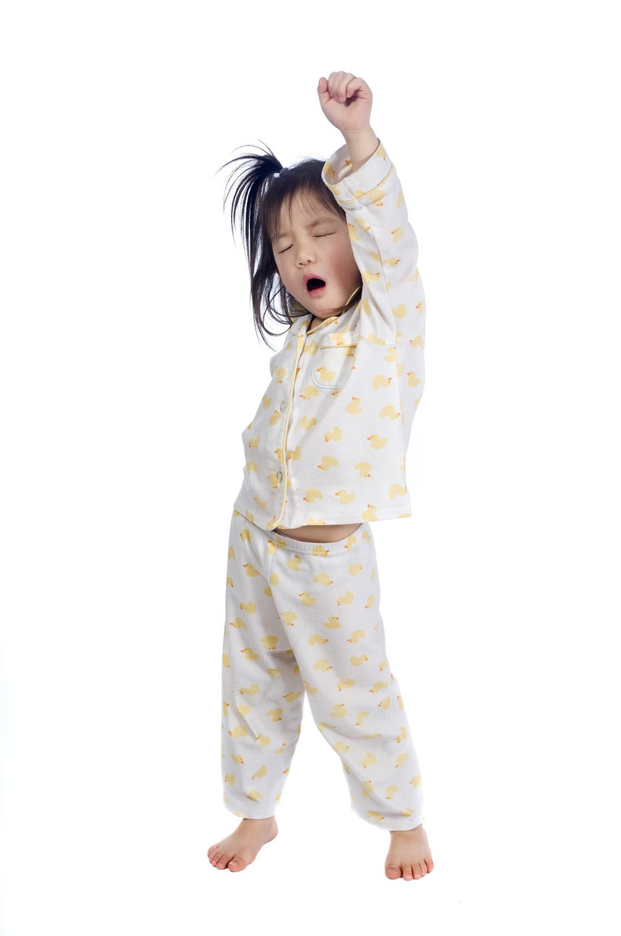I 2) ………. to the bathroom and 3) …………… my teeth. Then I 4) …………….. dressed and I 5) ………….…. breakfast in the kitchen. 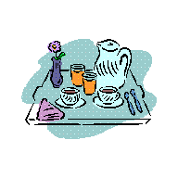 After breakfast I 6) …………… on my shoes and at 7:35 I 7) ……………. the bus to school. 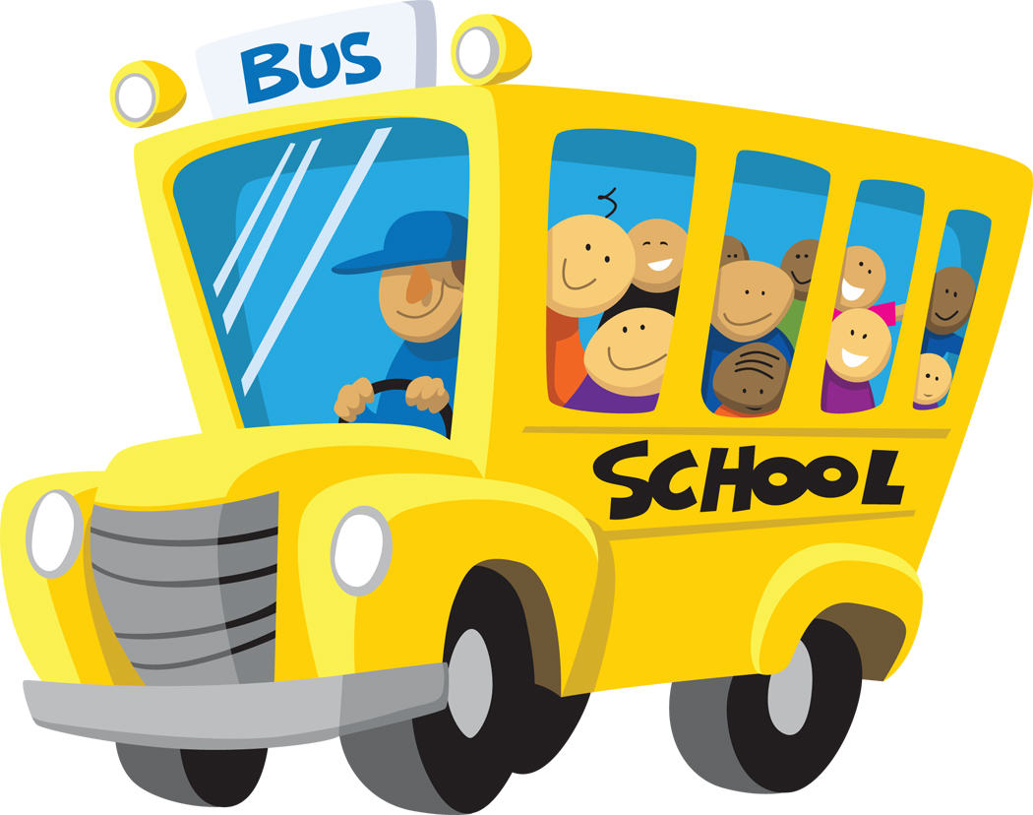 Lessons 8) ……………. at 8 o‘clock and 9) …………. at 1:30 in the afternoon.  I 10) ………….. lunch in the school canteen. Then I 11) …………… home with my friends. I 12)……….. my homework at home. I 13) …………….dinner at 6 o‘clock. After dinner I 14) ……….. TV and 15) …………. with my little sister. I 16) …………… a shower at 8:15 in the evening. Then I 17) …………… to bed and 18) ………… a book for 30 minutes. I 19) …………. to sleep at 9:40.

Solution:

Complete the text with the verbs in past tense.

do, take, start, walk, get up, put, go(3x), finish, read, watch, get, have(4x), play, brush

I 1) got up at 6:45 in the morning. I 2) went to the bathroom and 3) brushed my teeth. Then I 4) got dressed and I 5) had breakfast in the kitchen. After breakfast I 6) put on my shoes and at 7:35 I 7) took the bus to school. Lessons 8) started at 8 o‘clock and 9) finished at 1:30 in the afternoon. I 10) had lunch in the school canteen. Then I 11) walked home with my friends. I 12) did my homework at home. I 13) had dinner at 6 o‘clock. After dinner I 14) watched TV and 15) played with my little sister. I 16) had a shower at 8:15 in the evening. Then I 17) went to bed and 18) read a book for 30 minutes. I 19) went to sleep at 9:40.

Zdroje:

Fotografie a kliparty: http://www.office.microsoft.com

